附件1

《执业药师注册证》打印下载操作手册

一、个人登录
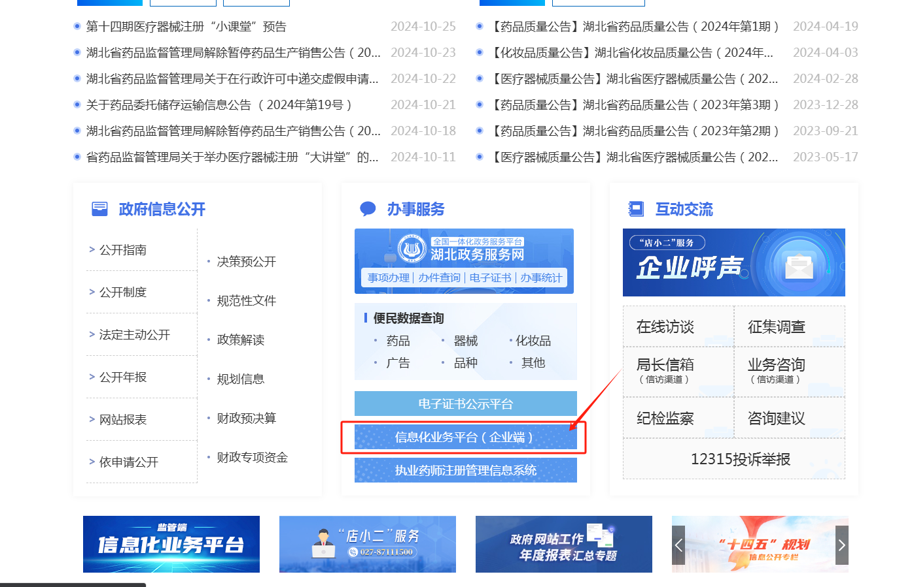
通过湖北省药品监督管理局官方网站（https://mpa.hubei.gov.cn/），或湖北政务服务网特色服务专区，进入“信息化业务平台（企业端）”。
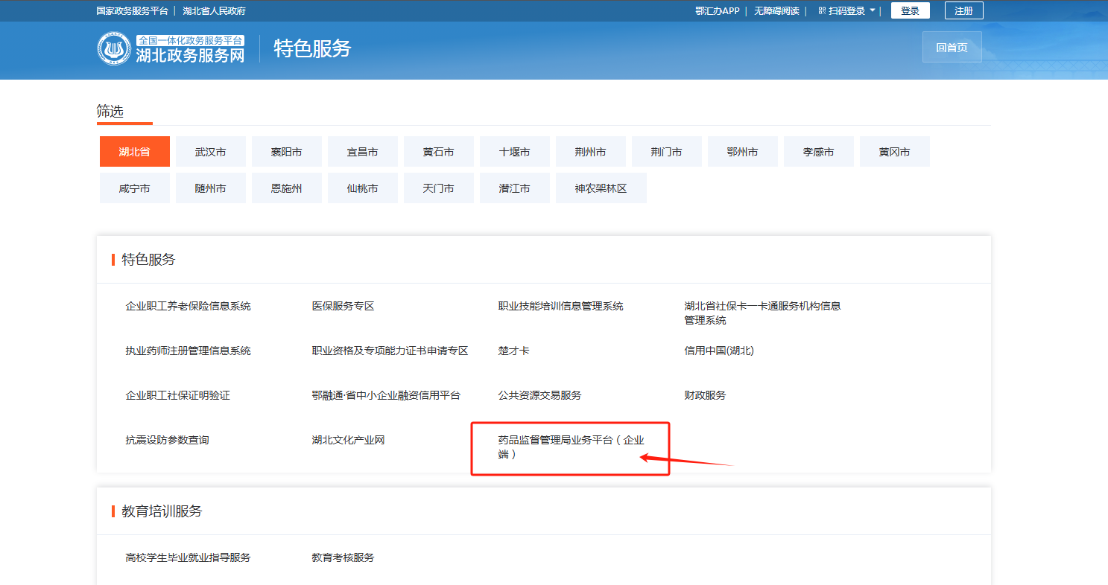
二、个人身份认证

使用个人身份证号（手机号）完成湖北省统一身份认证登录。


- 电子证书下载打印
点击“电子证照”完成本人电子证书下载、打印。

